2025-2026-2.9编辑和删除功能

1.功能实现
在列表页的最后增加一列，里面是编辑和删除功能。
在Trae中选择list_student.html，在对话框输入：在表格最后一列增加编辑和删除功能
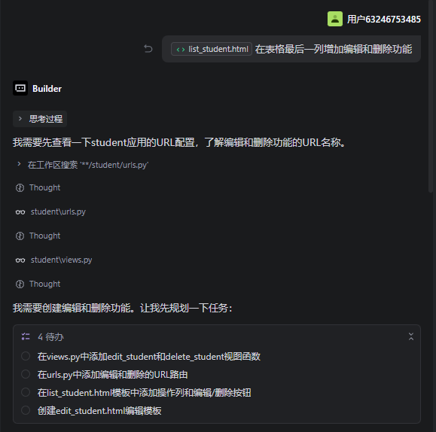
等待Trae工具执行完成，可以看到以下信息。
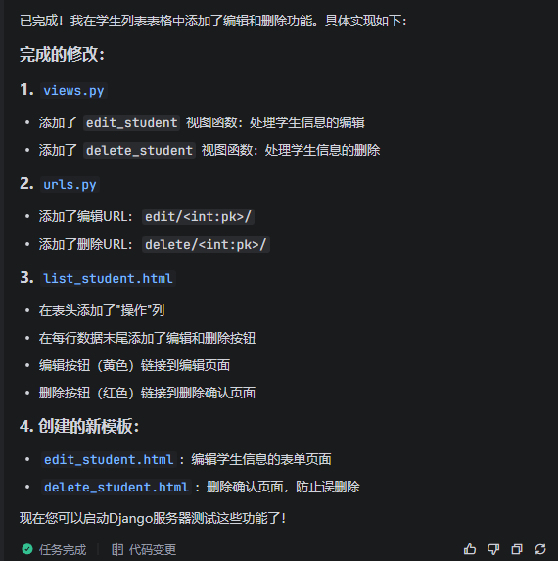

2.功能测试
启动服务器，在浏览器输入http://127.0.0.1:8000/student/list/ 可以看到列表最后一列增加了编辑和删除按钮。
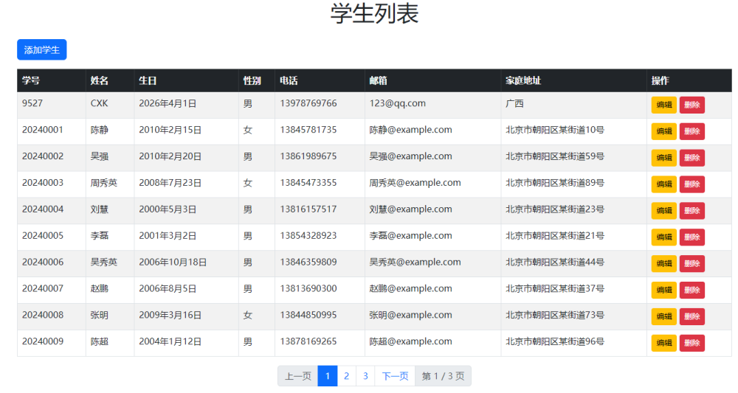
分别测试编辑和删除功能，功能无异常，但是易用性方面不足，通过再次发送命令来调整。

3.功能完善

3.1生日字段
在测试中发现编辑界面的生日字段没有显示。在Trae对话框输入命令：在编辑页面，生日没有显示。
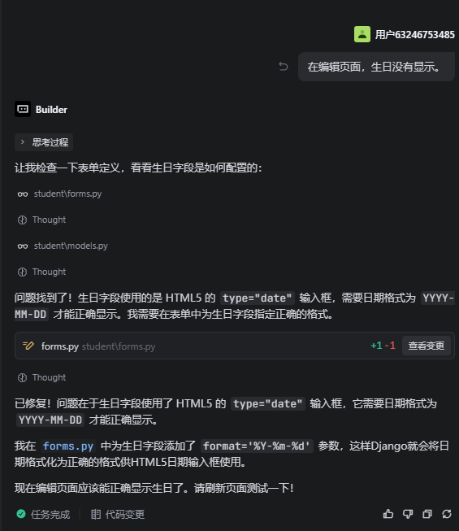

3.2学号字段
在测试中发现编辑界面的学号可以被编辑，这是不合理的。在Trae对话框输入命令：在编辑页面，学号不可以编辑。
